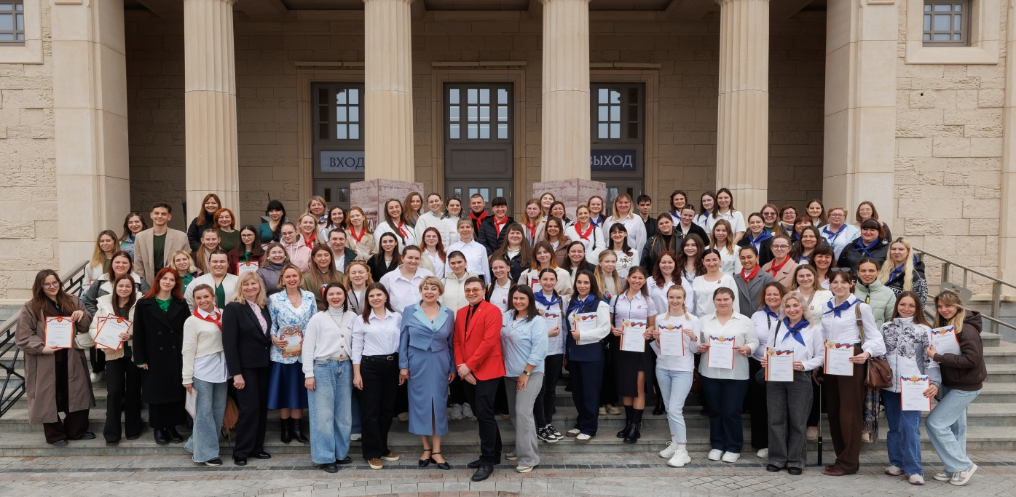
✨ Поддержка молодых педагогов — приоритет Профсоюза образования!
✨Севастопольская городская организация Профсоюза работников образования и науки РФ уделяет особое внимание молодым педагогам.
Мы уверены: развитие профессионального сообщества невозможно без передачи опыта, культурного роста, обмена знаниями и создания условий для развития новых поколений педагогических работников. Именно поэтому поддержка молодых педагогов — одно из ключевых направлений нашей работы.

📚 3 апреля в музейно-храмовом комплексе " Новый Херсонес " состоялся IX Форум молодых педагогов г.Севастополя " В единстве народов- величие России!». Более 150 молодых педагогов из школ, детских садов и учреждений дополнительного образования приняли участие в насыщенной программе, включавшей экскурсию в музей Крыма и Новороссии , встречу с руководителями отрасли и Профсоюза, мастер-классы, дискуссионную площадку и караоке.
Молодые педагоги проявили незаурядные творческие способности и находчивость при подготовке к Форуму. Капитаны команд из Совета молодых педагогов г. Севастополя отлично справились с задачей по вовлечению участников в атмосферу взаимодействия и дружеского общения на площадках Форума.
🚀 Мы не останавливаемся на достигнутом! Впереди — новые встречи, семинары, проекты, спортивные мероприятия, направленные на развитие компетенций молодых педагогов. Севастопольская городская организация Профсоюза образования и науки всегда будет рядом, поддерживать инициативы и помогать расти профессионально!
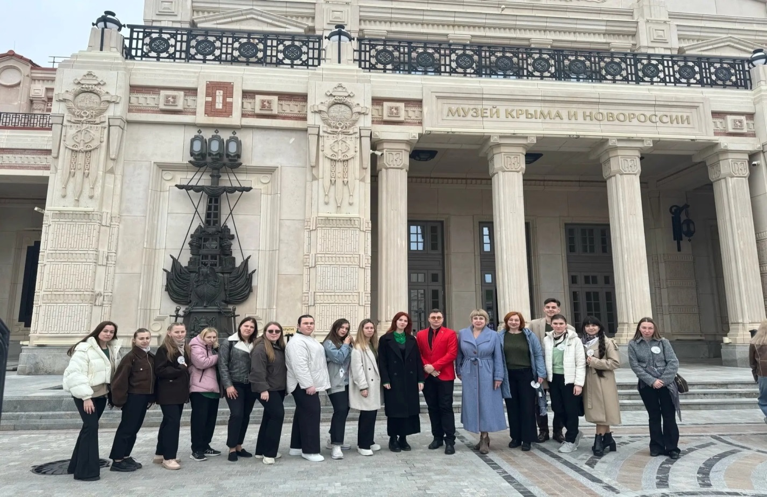
Папку можно получить по ссылке:
260403_Форум педагогов
https://disk.yandex.ru/d/-4bBVIwk6d-Zyw

